艾科智泊嵌入式设备WEB后台技术要求

艾科智泊嵌入式设备远程监控方案

艾科智泊嵌入式设备TCP/IP批量设置技术要求

艾科智泊嵌入式Linux设备批量生产刷机厂测老化工具要求

艾科智泊嵌入式设备WEB后台建议

为了方便用户调试，减少客服工作量，降低代理商、工程商入门难度，建议所有带网络功能的嵌入式产品提供WEB后台设置功能。

总体要求：

1. 要求密码验证；
2. 尽可能使用SSL加密链接；
3. 统一风格的UI；
4. 最少图片使用量，使用CSS来美化
5. 代码量最少
6. 模块化，除业务外，大部分通用，可以用较短的时间嵌入到任一产品中。

页面内容

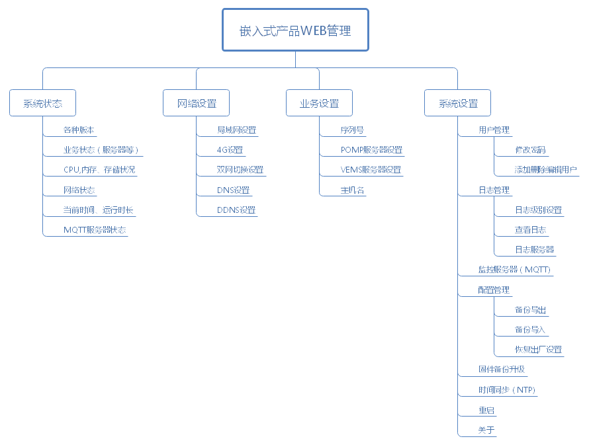

在嵌入式Linux或其他资源丰富的产品中，要尽量实现足够多的功能，在STM32F107等MCU中，由于资源受限，可以只实现部分功能。

***技术实现：***

嵌入式Linux：

WEB服务器采用BOA或LIGHTTPD，后端采用CGI，CGI语言采用C/C++或LUA，根据目前的人力情况，可能C/C++较可行。

***STM32系列：***

目前公司的卡票机、转接板已经使用了WEB界面，但是比较简陋，目前占用代码量是10K，因为目前单片机使用裸机，WEB和业务耦合的非常紧。目前已有代码可扩展复用。暂时不做大的变动。但是需要将UI统一起来。将来上RTOS再做进一步计划。

研发占用资源估计：

嵌入式LINUX：

前端7人日，CGI30人日。启动后4周内完成发布。

主要的任务分解：

1. CGI实现
2. API规划、程序对接测试。
3. 重新发布固件。

STM32：

裁剪掉部分高级功能后，前端可复用LINUX部分，后端变动较大：

1. 加入BOOTLOADER，这样才能支持页面升级。
2. ~~Mq~~tt需要实现，对接上中信云。
3. 加入如此多的功能后，内存是否够用。

所以需要预研下才能定下确定的研发周期，暂定预研4天。拍脑袋估计2个人1个月内能完成。

艾科智泊嵌入式设备TCP/IP批量设置技术要求

总体要求：

1. 设备发现：扫描本广播域的所有本公司产品
2. 通过TCP批量设置
3. 使用和WEBCGI同样的后台程序，及WEB和TCP设置入口相同。
4. 批量导入导出设置，使用MAC地址命名。
5. 单独远程修改IP等网络设置。
6. 批量升级固件（TFTPD下载，升级完毕反馈到UI上。）
7. 批量同步时间到本机或时间服务器。
8. 危险操作系统输入密码来确认，密码不写死，使用当前年月日来生成，给罗劲贤发密码生成工具。

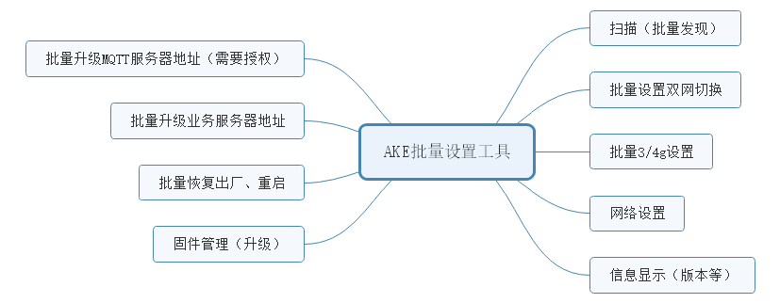

艾科智泊嵌入式设备远程监控方案

总体要求：

1. 可以上云，也可以透过PROXY转发。
2. 云服务器地址可以修改。
3. 默认使用中信云。
4. 使用MQTT协议。
5. 可以下发指令，如升级、停止工作、警示、销毁、注册等；

网络拓扑

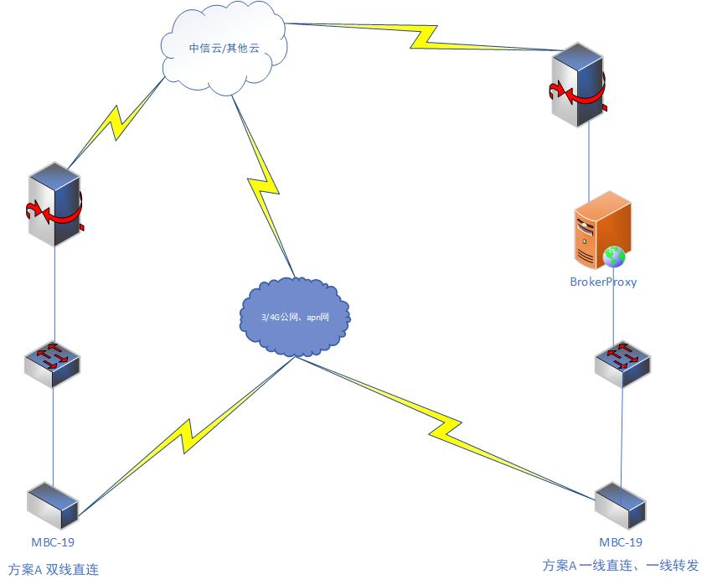

技术方案：

1. 基础信息、设备状态：通过shell来获取

监控内容：

1. 硬件设备信息采集：
   1. CPU占用率
   2. 内存占用
   3. 存储占用
   4. 温度传感器一
   5. 温度传感器二
   6. 湿度传感器（DHT11）
   7. 电源电压（MAX471）
   8. 硬件版本号
   9. 硬件序列号（包含生产日期、生产工厂）
   10. 开机时间
   11. 开机时长
   12. 网络状态（双网、延时数据）
2. 业务信息
   1. 道闸状态（开，关，正在开，正在关，故障、断线、开关总次数（本地存））
   2. LED屏状态（通电时长、是否有灯珠损坏（电流来猜测）、离线、故障）
   3. 语音合成状态
   4. 其他业务信息（摄像枪、ETC…….）
   5. 卡票机的信息

上面三个系统的总体框架图

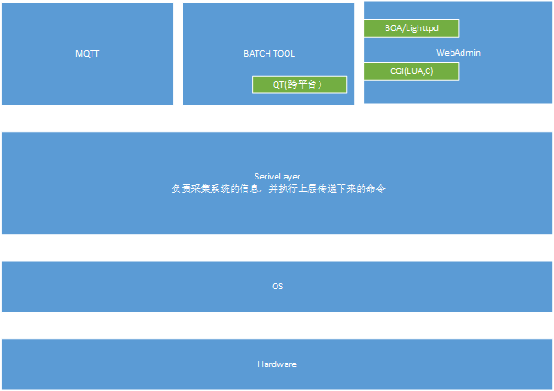

艾科智泊嵌入式Linux设备批量生产刷机厂测老化工具要求

1. 技术要求：

支持UBOOT 自动TFTPD网络刷机

支持TF卡卡刷

支持USB刷机

支持UBOOT启动HTTPSERVER上传固件刷机

1. 技术细节

2．1 UBOOT自动TFTPD网络刷机

主要为了量产的时候主频自动刷入厂测版本或是最终版本。业务流程

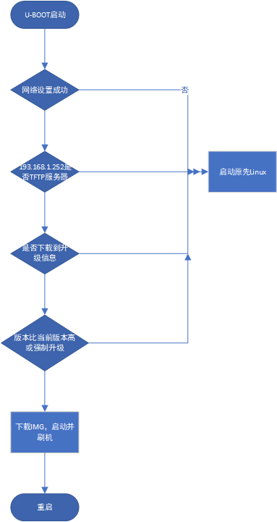

* 1. TF卡
     1. 公司目前使用最多的刷机方法，可脱机，较方便。
     2. 如果原先FLASH上FLASH损坏，可以通过TF卡启动，可以刷裸机；
     3. 建议保留；
  2. USB刷机
     1. 和TF卡方便差不多，只是不用制卡；
     2. 可以刷裸机；
     3. //和TF卡重复，只要保留一种；
  3. UBOOT启动WEB页面刷机
     1. 在UBOOT不升级的情况下，零星升级的最佳选择，无需制卡，直接通过默认的IP地址连上去升级；